# Estudio de los precandidatos

## Consideraciones previas.

### Equipo de trabajo.

Las pruebas tanto de instalación, realización de proyectos y prueba de los juego se va a realizar en el mismo equipo para que la comparación entre los diferentes candidatos sea lo más justa posible. El equipo de prueba cuenta con las siguientes características:

/*-----EQUIPO */

### Versiones de los programas.

Para el estudio y comparación de los programas se va utilizar la versión gratuita (siempre que el programa disponga de ella) de cada uno de ellos.

### Medición de la puntuación: Editor Gráfico/Visual.

La medición del criterio que valora el editor gráfico y visual consta de cuatro apartados que se medirán de forma diferente.

En el apartado editor visual propio será otorgada la máxima puntuación directamente a los 4 precandidatos ya que como se observó en la primera selección estos tienen su propio editor, a menos que esté presente fallos graves de funcionamiento que se detectarán en la fase de prueba.

El apartado de idioma de la interfaz será valorada la presencia de castellano en un punto si es una traducción completa, y en función de una mala traducción o apartados de la misma que no estén traducidos se podrá ver reducida.

La usabilidad se determinará una vez realizadas las pruebas y/o tutoriales de cada programa se tendrá una visión clara de si la interfaz es usable o tiene elementos que mejorar en este aspecto.

Los criterios editor visual intuitivo y editor visual atractivo y bien diseñado, al tratarse en muchos aspectos de un criterio más o menos personal y subjetivo se ha pensado que la mejor forma de valorarlo será a través de encuesta sobre el mismo para cada programa, más una extra para comparación, a una muestra de personas con conocimientos en distintos campos tanto de la ingeniería informática y multimedia, como del diseño y profesionales dedicados al sector tecnológico. También ayudará en el apartado de funcionamiento general ya probará el programa en diferentes equipos y configuraciones. La composición profesional de la muestra es la que muestra la siguiente tabla:

|  |  |
| --- | --- |
| Profesión/formación | Número de individuos. |
| Ingenieros Multimedia (Rama videojuegos) |  |
| Ingenieros Multimedia (Rama web) |  |
| Ingenieros Informáticos |  |
| Profesionales del sector tecnológico. |  |
| Arquitectos. |  |

El proceso que se va a seguir para la valoración de estos criterios por la muestra escogida será el siguiente y tendrá las siguientes características:

1. El estudio tendrá en cuenta solo las encuestas de los usuarios que completen las 5 encuestas que componen el estudio, esto se hace para mantener una coherencia y cohesión en los datos, los mismos usuarios valoran distintas interfaces.
2. El proceso tendrá una duración aproximada de un mes enviándose a los participantes una encuesta cada semana.
3. Cada encuesta tendrá un encabezado para que el usuario se identifique con un nombre, apodo o de cualquier forma que una vez completado todo el estudio se pueda recolectar los resultados tanto del conjunto como de cada encuestado individualmente, además es requisito para cumplir el punto número 1.
4. En la primera de las encuestas se integrará un apartado para que el usuario indique las características del equipo en el que va a realizar las pruebas y que va ser el mismo para todas las pruebas.   
   //IMAGEN DEL APARTADO NOMBRE Y EQUIPO DE LA ENCUESTA//
5. Los apartados que los encuestados deben valorar para determinar la puntuación de cada programa tienen una puntuación de entre 1 y 5 siendo cinco el máximo.
6. Para elapartado **editor visual intuitivo** se pedirá a los usuarios que valoren:   
   -A priori parece un programa sencillo de utilizar.  
   -Los iconos representan bien los elementos.
7. En el caso de valorar si el editor es visualmente atractivo, con un aspecto cuidado y actual los apartados a puntuar son los siguientes:  
   -La interfaz es atractiva.  
   -Tiene un aspecto cuidado y moderno.  
   -Puntúa el diseño del programa.
8. El buen funcionamiento del programa se medirá con los siguientes apartados:  
   -Rapidez al iniciarse.  
   -Consumo de recursos del programa.  
   -El programa se muestra rápido.
9. Existen dos apartados no obligatorios ni puntuables, donde el usuario puede añadir información adicional que posteriormente si son completados habrá que valorar, son los siguientes apartados:  
   -Un apartado destinado a que el usuario indique si el programa no ha funcionado bien los errores que ha tenido. Si se produce algún caso de este tipo influirá negativamente en la valoración del funcionamiento general.  
   -Un campo para que el usuario valore con palabras la interfaz, que después habrá que interpretar.  
   //IMAGEN DEL APARTADO DE INTERFAZ//

### Medición del subapartado instalación.

Para completar las encuestas que permitirán valorar el editor gráfico y visual de cada candidato los participantes en el estudio deben instalar cada uno de ellos en su equipo. Por lo que se aprovechará este hecho para valorar de una mejor este criterio, añadiendo a la encuesta una serie de apartados para poder medir el mismo.

Se solicitará a cada participante que mida el tiempo que tarda en todo el proceso de descarga e instalación del programa en su equipo y posteriormente se le hará las siguientes preguntas:

1. **Tiempo total de instalación.**
2. **Valoración de la complejidad del proceso:** de instalación en una escala de 10 donde 10 es sencillo y cero es complicado.
3. **Valoración del proceso de instalación:** Donde se va tratar de medir si los pasos en la instalación están bien explicados, donde 1 es que es poco o nada explicados y 10 que el programa guía al usuario de forma correcta y explica todos los pasos que va a realizar.
4. **Campo adicional: Librerías adicionales.** Donde el usuario deberá indicar si el programa le ha solicitado la instalación e alguna librería o programa adicional para funcionar.
5. **Campo adicional: Fallo de instalación.** Si el programa falla durante la instalación el usuario deberá indicarlo en este campo e indicar el error aparecido para posteriormente intentar determinar que ha podido ocurrir y si esto puede restar puntuación al candidato.

### Ajustes y concreción de la puntuación: Curva de aprendizaje.

Dado que este criterio tiene un carácter puramente práctico se han de establecer las siguientes reglas o patrones para que la comparación entre los distintos programas sea lo más ecuánime posible, justa y adecuada para el propósito general del programa.

Detectar la curva de aprendizaje de un programa es una tarea bastante complicada de por sí, ya que entran parámetros subjetivos de la persona que está intentando identificar dicha curva de dificultad. Además en el caso que ocupa el presente trabajo presenta otra dificultad añadida, al tratarse de frameworks que tiene un funcionamiento en muchos apartados similar no se va apreciar la misma dificultad en el primer programa analizado que en los siguientes viendo ésta continuamente disminuida. Para mejorar ésta criterio que es posiblemente uno de los más importantes dentro de la comparación se van a realizar las siguientes acciones:

1. Para cada programa se va realizar uno o varios tutoriales a ser posible oficial que consistan en la creación de un pequeño juego hasta completar aproximadamente 4 horas de trabajo con ellos. Documentando las dificultades que se van encontrando (en el caso que se trate de tutoriales oficiales los fallos o malas explicaciones en estos ya que afectan a otros criterios del estudio). Con lo que el apartado de “Creación de un pequeño proyecto” estará cubierto.
2. Una vez completado este tiempo se estará en disposición de indicar una puntuación para los primeros pasos donde cero es la máxima dificultad y dos es muy sencillo.
3. Con los conocimientos adquiridos en las horas dedicadas a la realización de un pequeño proyecto vía tutoriales se podrán definir como se hacen las funciones básicas de un juego y su dificultad, las funcionalidades básicas que se tendrán en cuenta son las siguientes: Movimiento de personaje por el escenario, mecánica básicas de disparo, salto, colisión con otro objeto y desaparición de objeto colisionado.
4. La puntuación del apartado “Creación de un pequeño proyecto” se asignará en función del nivel de complejidad conseguido el tiempo dedicado a la realización de los tutoriales oficiales, también influirá la cantidad de contenido creado o si han podido realizar diferentes tipos de juegos.
5. A las puntuaciones de este apartado se les va aplicar un factor corrector incremental que reducirá las puntuaciones en función de la posición en que se han realizado. **FACTOR AÚN POR DETERMINAR.**

## Programas preseleccionados.

### Gdevelop

Gdevelop es un software para la creación e juegos 2D y 3D, si necesidad de utilizar ningún lenguaje de programación. Gdeveloper es un programa de código abierto y totalmente gratuito.

El programa ésta escrito en C++ y trabaja fundamentalmente con la librería gráfica SFML* , añadiéndole por encima una interfaz basada en WxWidgets*, utiliza tambén TinyXMl para la gestión de mapas y Tiles.

Gdevelop trabaja en base a varios editores que abarcan todo el proceso de creación de un videojuego. Los editores con los que cuenta Gdevelop son los siguientes:

**Gestor del proyecto:** Es el editor principal del programa en el cual se indican los datos básicos del juego como pueden ser nombre o autor o pantallas de cargas. A través de este editor se accede al resto de editores funciona como entorno principal de trabajo.

**Editor de escenas:** Permite organizar cada escena, pantalla o nivel del juego de manera individual. En él se realiza por ejemplo el posicionamiento de objetos o enemigos. Cuenta con un depurador para comprobar el correcto funcionamiento de la escena y un *player* que posibilita probar la escena.

**Editor de objetos en la escena:** Posibilita la creación de los distintos tipos objetos que pueden encontrarse en una escena. Permite crear distintos tipos de objetos como podrían ser Sprites, Textos u objetos 3D. En este editor se le añaden todos los efectos tanto de físicas como de partículas o comportamientos predefinidos.

**Editor de las capas de la escena:**  Gdevelop puede trabajar con diferentes capas dentro de una escena lo que ayuda a organizar y mejorar el trabajo pudiendo por ejemplo tener una capa para enemigos, otra para objetos de fondo, otros para objetos con los que poder colisionar etcétera.

**Editor de eventos:** Gestionan los eventos de la escena y permiten realizar las funciones propias del juegos. Este editor compone toda la capa lógica del juego y en la que se va definir toda la jugabilidad del mismo.

**Banco de imágenes:** Gestiona todas las imágenes, videos y gráficos que se van a utilizar en un proyecto.

### Click Team Fusion

Click Team Fusion es un framework para la creación de videojuegos especializada en juegos 2D lanzado en el año 2013 que actualiza la herramienta de creación y programación de juegos Multimedia Fusion que fue una de los primeros programas que permitían crear juegos de manera visual aunque de una manera limitada.

Pero con la actualización de Multimedia Fusion a Click Team Fusion se añadieron toda una serie de herramientas que hicieron que del programa una potente herramienta para crear videojuegos de manera rápida y visual. Algunas de estas características fueron por ejemplo la integración del motor de físicas Box2D que le daba a las mismas un acabado profesional, nuevo sistema de objetos que hacían más sencilla la tarea la creación de los mismos y una nueva interfaz que llevaba la programación gráfica a un nuevo nivel no visto en las versiones

### Game Maker

### Construct 2

## Criterio 1: Requisitos, instalación y funcionamiento general.

### Requisitos de instalación.

#### Gdevelop

|  |  |
| --- | --- |
| **Sistema Operativo** | Mínimo Windows XP SP3, soportados Windows Vista, 7, 8 y 10  Ubuntu  Otros Linux*1  Mac*2 |
| **Procesador** | 200Mhz* o mayor |
| **Memoria** | 512 MB de RAM |
| **Gráficos** | Mínimo Tarjeta Gráfica con soporte para Direct3D 9 |
| **Otros** | Conexión internet necesaria para la instalación, actualización y descarga del software. |

*1 Versiones no oficiales.  
*2 Versión en Beta.

Los requisitos para poder desarrollar en Gdevelop son bastante asequibles y la mayoría equipos pueden trabajar con Gdevelop ya que consume pocos recursos del sistema. Además cuenta con la ventaja de que no solo se puede desarrollar en Windows sino que también tiene disponible un entorno de desarrollo en Ubuntu y en otras distribuciones de Linux como pueden ser Fedora o Arch (aunque esta no son versiones oficiales han sido creadas por la comunidad) y una versión para Mac que por el momento en estado beta y bastante limitada.

Gdevelop cuenta con una versión en app-web, llamado **Gdevapp,** que aunque de forma más limitada que la versión de escritorio permite trabajar con el programa desde cualquier dispositivo conectado a internet. Aunque se manejan de forma independiente, desde la App web gracias a su sistema de importación y exportación trabajar con proyecto generados el programa de escritorio en la aplicación web y a la inversa.

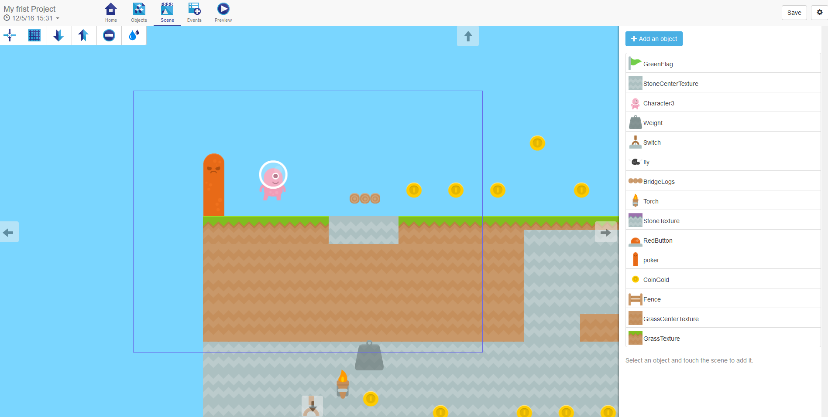

//Gdevapp//

#### Click Team Fusion

|  |  |
| --- | --- |
| **Sistema Operativo** | Mínimo Windows XP SP3, soportados Windows Vista, 7, 8 y 10 |
| **Procesador** | 200Mhz* o mayor |
| **Memoria** | 256 MB de RAM |
| **Gráficos** | Mínimo Tarjeta Gráfica con soporte para Direct3D 9 |
| **Otros** | Conexión internet necesaria para la instalación, actualización y descarga del software. |

Los requisitos son bastante asumibles para que el programa sea usado por la mayoría de los usuarios ya que las especificaciones necesarias para hacerlo funcionar son bastante bajas, pero por el contrario y aunque los juegos que se producen pueden ser utilizados en muchos sistemas operativos solo se puede crear contenido y trabajar con el programas desde Windows.

#### Game Maker

#### Construct 2

#### Puntuación

### Instalación

#### Gdevelop

El proceso de instalación de Gdevelop una vez se ha comprobado que el equipo donde se va utilizar cumple los requisitos de instalación es bastante sencillo y tiene los siguientes pasos:

1. Descargar el paquete de instalación para él sistema en el que se vaya a desarrollar. desde la web oficial (http://compilgames.net) , la descarga tiene un peso de 109 Mb.
2. El paquete de instalación ésta en castellano y siguiendo las instrucciones que el programa indica se completa la instalación. Hay que indicar que en un momento del proceso se pregunta si se desea instalar no solo el programa, sino también junto a él toda una serie de ejemplos y recursos, como podrían ser imágenes y sprites.

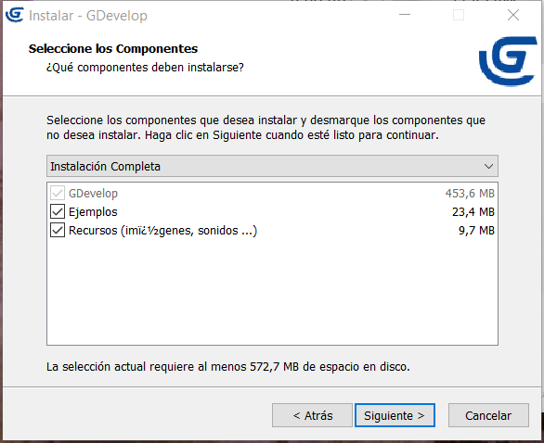

1. El proceso de instalación en el equipo de prueba ha tenido un tiempo total de ocho minutos y 26 segundos. El programa con la instalación de los ejemplos y los recursos adicionales que se indican en el paso anterior tiene un peso total en el equipo de 572Mb.

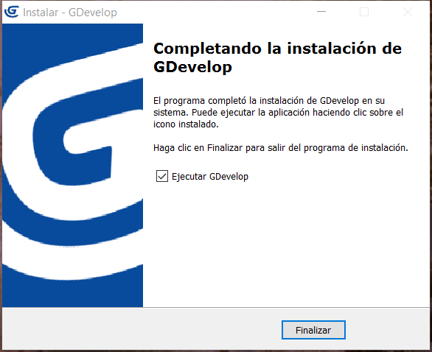

|  |  |
| --- | --- |
| Gdevelop Instalación en el equipo de pruebas | |
| Tamaño de descarga | 107 Mb |
| Requiere programas adicionales | No |
| Instalación de módulos o recursos adicionales durante la instalación | Si |
| Tiempo total | 8 minutos 26 segundos. |
| Tamaño posterior a la instalación | 572 Mb |

#### Click Team Fusion

Para la instalación de Clickteam Fusión el proceso es el siguiente:

1. Descargar el instalador de la versión gratuita desde la Web oficial del programa, en apartado de versión Free (<http://www.clickteam.com/clickteam-fusion-2-5-free-edition>).
2. Se ejecuta el instalador y se siguen los pasos para completar la instalación. Durante el proceso se pregunta si se desea instalar junto con el programa ejemplos y librerías.   
   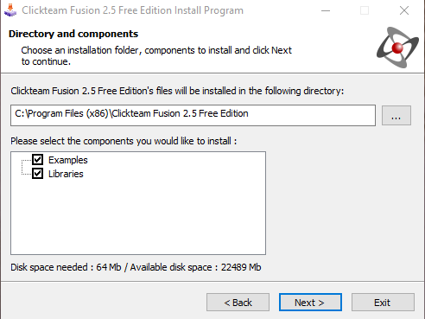
3. El programa de instalación ha tenido un tiempo de 2:25 minutos, más 1:17 minutos de actualización que se lanza la primera vez que se ejecuta el programa.

|  |  |
| --- | --- |
| ClickTeam Fusion Instalación en el equipo de pruebas | |
| Tamaño de descarga | 39.8 Mb |
| Requiere programas adicionales | Si* |
| Instalación de módulos o recursos adicionales durante la instalación | Si |
| Tiempo total | 3 minutos 32 segundos. |
| Tamaño posterior a la instalación | 63.2 Mb |

*Para el proceso de compilación y crear los ejecutables del programa se necesita la instalación de Java Runtime.

#### Game Maker

#### Construct 2

#### Puntuación

### Funcionamiento General

#### Gdevelop

Un punto importante de la interfaz de Gdevelop es que la encontramos totalmente en castellano.

#### Click Team Fusion

#### Game Maker

#### Construct 2

#### Puntuación

|  |  |
| --- | --- |
| Requisitos de instalación | |
| Click Team Fusion | 2 |
| Gdevelop |  |
| Game Maker |  |
| Construct 2 |  |

|  |  |
| --- | --- |
| Instalación | |
| Click Team Fusion |  |
| Gdevelop | 0 |
| Game Maker |  |
| Construct 2 |  |

### Funcionamiento General

#### Gdevelop

#### Click Team Fusion

#### Game Maker

#### Construct 2

#### Puntuación

|  |  |
| --- | --- |
| Funcionamiento General | |
| Click Team Fusion |  |
| Gdevelop | 0 |
| Game Maker |  |
| Construct 2 |  |

## Criterio 2: Curva de aprendizaje.

#### Primeros pasos.

#### Gdevelop

Gdevelop por su concepción, funcionamiento y por los distintos elementos que se comentará a continuación hace que los primeros pasos con el programa sean bastante asequibles y sencillos para todo tipo de usuarios.

Un punto importante de Gdevelop que ayuda a conocer sus fundamentos básicos es que cuenta con una serie de plantillas o tipos de juego prestablecidos que aceleran la tarea de compresión y aprendizaje. Estas plantillas se aplican al crear un proyecto nuevo donde el programa pregunta que clase de juego, así prepara todos los elementos necesarios para crear un juego de ese tipo además de crear una pequeña escena modo de ejemplo, los géneros con plantilla disponibles son los siguientes:

//Imagen y pequeña explicación cada uno si procede//

Es un buen comienzo para los usuarios utilizar esta plantillas para conocer cómo funcionan los distintos elementos y eventos de Gdevelop, para una vez comprendidos poder utilizar el modo sin plantilla donde se crea todo desde cero.

#### Click Team Fusion

Los primeros pasos de Click Team Fusion son algo complejos. No porque muchas de sus funcionalidades sean difícil de aplicar, sino más bien por el diseño de la interfaz y la dificultad de encontrar los elementos.

Por ejemplo la división entre eventos y escenas es bastante compleja de manejar en un primer momento y además no cuenta con un sistema de iconos bien representativos de los elementos por lo que hasta que no se realizan un número determinado de tutoriales el usuario se encontrará bastante perdido en el programa.

#### Game Maker

#### Construct 2

#### Puntuación

#### Funciones básicas

//DEFINIR PUNTUACIÓNES Y ESCALA//

MUY FÁCIL -FÁCIL – MEDIA- DIFICIL-MUY DIFICIL  
10 – 7.5 – 5 – 2.5 -0

#### Funciones básicas

Creación de un proyecto.

La creación de un nuevo proyecto es bastante sencilla mediante desde la interfaz con la siguiente sucesión de pasos:

|  |  |  |
| --- | --- | --- |
|  | |  |
| Ruta/comandos | Archivo->Creación de nuevo proyecto. | |
| Variables | **Plantilla del proyecto:** Gdevelop permite para facilitar la creación de nuevos proyectos que se use una de las plantillas disponibles que corresponden a distintos tipos de géneros o seleccionar proyecto vacío.  **Tipo de proyecto:** Existen dos tipos de proyectos, **nativo** (es decir para el sistema operativo en el que se ésta trabajando y **HTML5** | |

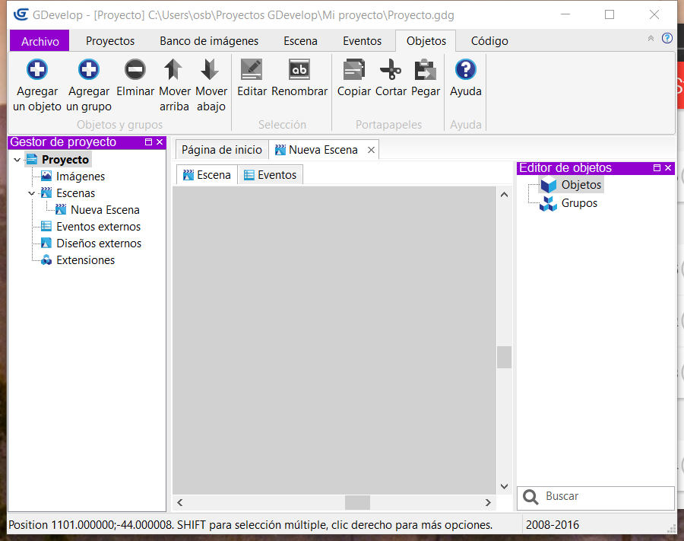

Insertar fondo en la escena.

Para dotar a la escena de un fondo el proceso que hay que seguir es el siguiente:

1. Crear Objeto Sprite con la imagen de fondo.
2. Arrastrar el objeto desde la capa de editor de objetos a la escena.
3. Botón secundario sobre el objeto fondo que se acaba de arrastrar a la escena.
4. Se ajusta al tamaño a la escena, o a la parte de la misma donde se quiera que aparezca el fondo.
5. Cambiar el valor del Plano Z del objeto para que permanezca atrás del resto de los objetos.

|  |  |  |
| --- | --- | --- |
|  | |  |
| Ruta/comandos | Doble clic sobre el objeto en la escena-> Propiedades. | |
| Variables. | **Plano(Z):** Cambiar el valor Plano(Z) por el cero o un número negativo para que este por debajo del resto de objetos**.** Este valor siempre tiene que ser el menor que el Plano (Z) de todos los objetos si se quiere que se mantenga siempre como fondo. | |

Movimiento de personaje en dos direcciones.

Para dotar a un personaje controlable movimiento en dos direcciones, como sería en un juego plataformas donde el personaje se mueve de izquierda a derecha, Gdevelop cuenta con tipos de comportamientos prestablecidos que facilitan enormemente la implementación de dicha funcionalidad.

Este tipo de movimiento en Gdevelop se basa en dos elementos o patrones prestablecidos:

1. Objeto que se mueve sobre plataformas: Este es el patrón de comportamiento que debe tener el personaje que se desea controlar y realizar con el movimiento. Para marcar a un objeto con dicho comportamiento:

|  |  |  |
| --- | --- | --- |
|  | |  |
| Ruta/comandos | Doble clic sobre el objeto en la escena->Propiedades->Comportamiento->Agregar->Seleccionar “Objeto que se desplaza sobre plataformas”->Aceptar | |
| Variables | **Aceleración**: Velocidad con la que el personaje va empezar a moverse y va mantener hasta alcanzar su velocidad máxima.  **Can grab platform ledges : /investigar que es/**  **Controles por defecto:** Si se marca esta opción no se deberá especificar las teclas con las que se va controlar el personaje, en esta opción el personaje se mueve con las fechas izquierda y derecha del teclado y con espacio se produce el salto.  **Desaceleración:** Velocidad de frenado del personaje.  **Grab offset on Y axis:   Grab tolerance on X asis:**  **Gravedad:** Fuerza con la que el personaje es atraído hacia abajo de la escena.  **Velocidad de caída máxima:** Tope de velocidad tras caída de plataforma que puede alcanzar.  **Velocidad de salto:** Rapidez en la que personaje salta.  **Velocidad máx:** Velocidad que puede alcanzar el Sprite que se controla.  **Ángulo máx. de pendiente:** Ángulo a partir del cual el personaje comenzará a caer y a desplazarse. | |

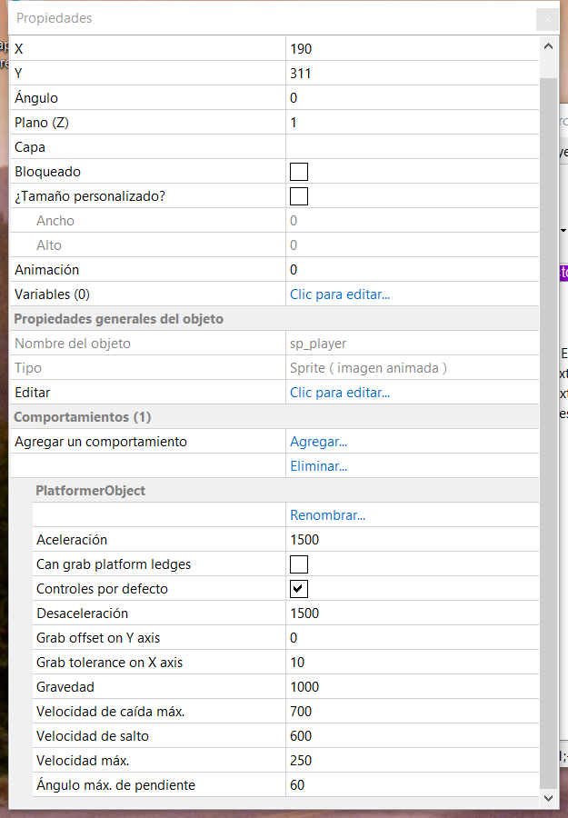

1. Objeto plataforma: Pero sin a un objeto se le indica que se trata de un *objeto que se desplaza sobre plataforma,* tiene que estar acompañado de otros que hagan la función de plataforma ya que si no caerían infinitamente hacia debajo de la escena.

|  |  |  |
| --- | --- | --- |
|  | |  |
| Ruta/comandos | Doble clic sobre el objeto en la escena->Propiedades->Comportamiento->Agregar ->Seleccionar “Plataforma”->Aceptar | |
| Variables | **MIRAR VARIABLES** | |

Una vez se tiene el *Objeto que se mueve sobre plataformas* y una o varias *plataformas* basta con colocar al Sprite sobre la plataforma en la escena.

Muy fácil

Salto de personaje que se mueve en dos direcciones.

El salto del personaje en 2D mediante la pulsación de una tecla, en este caso espacio, es automática en Gdevelop si se trata de un objeto que se mueve por plataformas. Se puede variar su altura, y/o velocidad desde el editor de comportamiento de *objeto que se mueve por plataformas* e incluso negar dicha posibilidad.

Muy fácil

Movimiento personaje en 8 direcciones.

El movimiento en 8 direcciones, es decir, izquierda, derecha, arriba, abajo y sus respectivas diagonales se hace de forma muy parecida a la implementación del movimiento en dos direcciones pero seleccionando otro comportamiento.

|  |  |  |
| --- | --- | --- |
|  | |  |
| Ruta/comandos | Doble clic sobre el objeto en la escena->Propiedades->Comportamiento->Agregar->Seleccionar “Movimiento de arriba abajo (en 4-8 direcciones)->Aceptar | |
| Variables | **Aceleración**: Velocidad con la que el personaje va empezar a moverse y va mantener hasta alcanzar su velocidad máxima.  **Controles por defecto:** Si se marca esta opción no se deberá especificar las teclas con las que se va controlar el personaje, en esta opción el personaje se mueve con las fechas izquierda y derecha del teclado y con espacio se produce el salto.  **Desaceleración:** Velocidad de frenado del personaje.  **Desplazamiento angular:   Objeto a rotar:   Permitir diagonal:** Define si el personaje se va poder mover en las diagonales o solo en las 4 direcciones principales.   **Velocidad de rotación:  Velocidad máx:** Velocidad que puede alcanzar el Sprite que se controla. | |

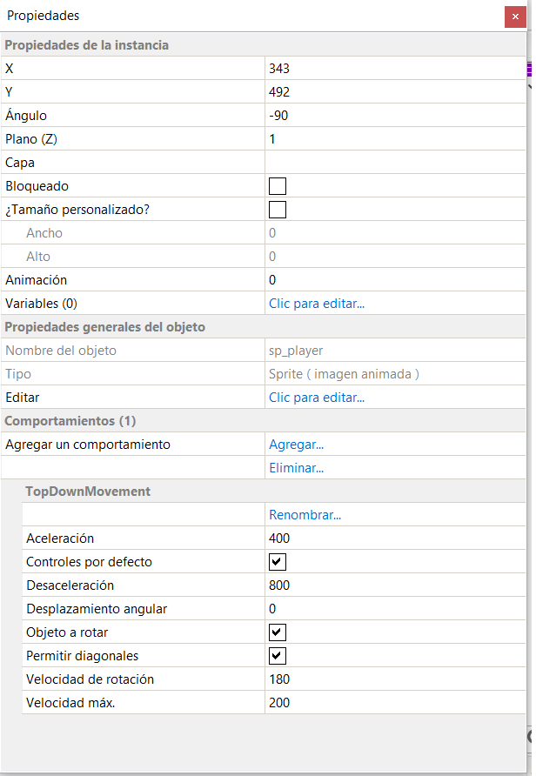

Muy fácil

Disparo de bala.

Para que personaje controlado por el usuario dispare balas se debe seguir el siguiente proceso:

1. En primero lugar y antes de crear toda la lógica que va permitir la creación de balas y su movimiento en una dirección, hay que crear en el Sprite un punto adicional, a los que tiene por defecto (centro y origen), ya que así podemos precisar el lugar exacto donde se quiere que las balas se creen, por ejemplo en el caso de un tanque en el caño o en un avión en los laterales a modo de misiles.

|  |  |  |
| --- | --- | --- |
|  | |  |
| Ruta/comandos | Ratón sobre el Sprite origen->Botón secundario->Editar ->En el menú visual se hace clic sobre la cruz "Editar los puntos de la imagen" ->Crear nuevo punto-> Hacer clic en la imagen y situar el punto en el lugar se quiere que sea origen de la bala ->renombrarlo para poder usarlo después. | |

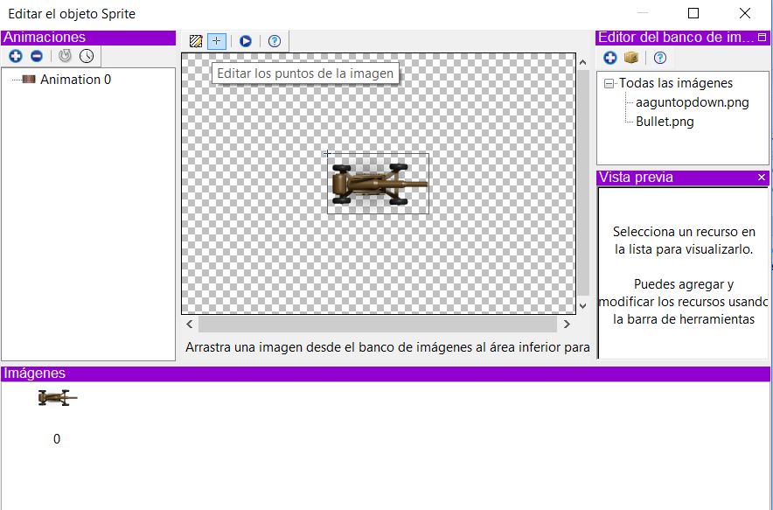

1. Creación del evento que se encargará de la creación de la bala y contener toda la lógica. Un evento en Gdevelop consta de dos partes, la primera son **condiciones,** donde se van a especificar aquellas acciones, situaciones o estados de la escena que van a provocar que el evento comience a ejecutar, y la segunda las **acciones,** aquellos sucesos que se van a producir en la escena una vez que las condiciones especificadas sucedan.

|  |  |  |
| --- | --- | --- |
|  | |  |
| Ruta/comandos | Eventos->Creación de evento. | |

1. Se agrega la condición para que al pulsar determinada él evento de creación de la bala comience.

|  |  |  |
| --- | --- | --- |
|  | |  |
| Ruta/comandos | Condición ->Ratón y Táctil ->Botón de ratón presionado o toque  //PONER TAMBIÉN POR TECLA. | |
| Variables | **Botón a evaluar:** Tecla al que el programa va escuchar para en cuanto se pulse lanzar las acciones. | |

1. Para complementar la condición anterior, se tiene que añadir una condición que evite que se creen infinitas balas y prácticamente al mismo tiempo, se tiene que introducir una restricción temporal para que las balas aparezcan en intervalos de tiempo. Para ellos se agrega al evento la siguiente condición.

|  |  |  |
| --- | --- | --- |
|  | |  |
| Ruta/comandos | Condición-> Cronómetro y tiempo -> Valor de un cronómetro. | |
| Variables | **Tiempo en segundos:** El evento se va poder producir cuando el cronometro haya superado el tiempo aquí introducido.  **Nombre del cronómetro:** Dar un nombre al cronómetro, es necesario para gestionar la creación de las balas ya que una vez que este supere el valor en la variable anterior la condición se cumplirá siempre. Pero con este nombre se pueden crear modificaciones en los pasos siguientes para reiniciarlo. | |

1. Ahora hay que introducir la acción para que una vez que una bala sea creada porque se cumplen las dos condiciones se ha pulsado el botón izquierdo y el tiempo en segundo es mayor que el introducido en el valor del cronometro el cronometro se reinicie ya que sino la condición de tiempo se estaría cumpliendo todo el tiempo. Hay que indicar que para un correcto funcionamiento de la funcionalidad esta acción es conveniente que se encuentre siempre en última posición, por debajo de las acciones que se van a realizar a continuación.

|  |  |  |
| --- | --- | --- |
|  | |  |
| Ruta/comandos | Acciones ->Cronómetro y tiempo->Restablecer un cronómetro. | |
| Variables | **Nombre del cronómetro:** En este campo se introduciría el nombre dado en el paso anterior. | |

1. Ahora que se tienen las condiciones para que la acción de crear las balas se produzca correctamente, es turno de realizar dicha acción.

|  |  |  |
| --- | --- | --- |
|  | |  |
| Ruta/comandos | Acciones->Todos los objetos -> Objetos -> Crear un objeto | |
| Variables | **Objeto:** El objeto que se va crear, en este caso la bala.  **Posición X:** Lugar en el ancho de pantalla donde se va crear la bala, en este campo se debe introducir el objeto generador y el punto creado en la instrucción uno, de la siguiente forma: **-**nombre_del_objeto.X(punto_creado_instrucción_1); **Posición Y:** Lo mismo pero para seleccionar a que altura aparece la bala.  nombre_del_objeto.Y(punto_creado_instrucción_1); | |

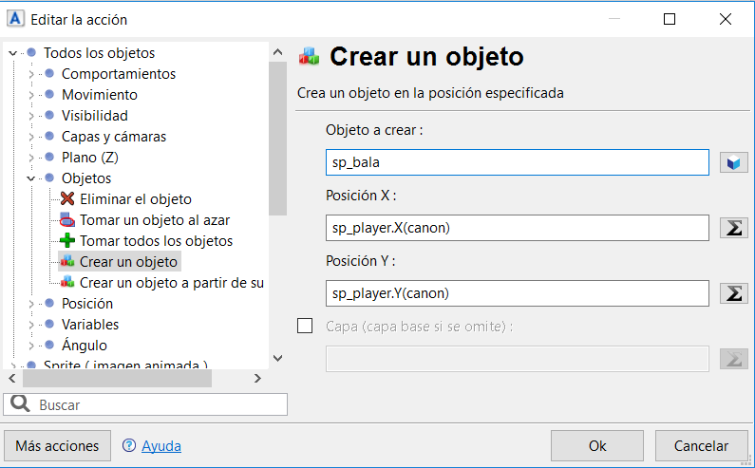

1. En la instrucción anterior se ha creado la bala, en esta se le va dar una velocidad de desplazamiento y dirección se introduce la acción debajo de la acción anterior.

|  |  |  |
| --- | --- | --- |
|  | |  |
| Ruta/comandos | Acciones->todos los objetos -> movimiento -> agregar una fuerza (ángulo) | |
| Variables | **Objeto:** Al que se quiere dar movimiento, en este caso la bala.  **Ángulo:** Hacia qué dirección el objeto se va mover desde su creación.  **Velocidad**: Se indica la velocidad en pixeles del objeto.  **Amortiguamiento**: Simula la resistencia que posee el escenario a la bala donde cero es total, y cuando mayor sea la cantidad menor será la resistencia tendrá. Factor multiplicador de la velocidad. | |

1. Para una mejor gestión de la memoria y del juego en general se van a destruir las balas una vez que se encuentren fuera de la pantalla.

|  |  |  |
| --- | --- | --- |
|  | |  |
| Ruta/comandos | Ratón sobre el objeto bala->clic derecho del ratón ->otras propiedades->agregar comportamiento ->seleccionar destruir fuera de la pantalla | |

**DIFICIL**

Colisión con objeto.

|  |  |  |
| --- | --- | --- |
|  | |  |
| Ruta/comandos | Condición->Sprite -> Colisión ->Colisión(Por píxel/ Pixel Perfect). | |
| Variables | **Objeto 1:** Primer Sprite de la colisión.  **Objeto 2:** Segundo Sprite de la colisión. | |

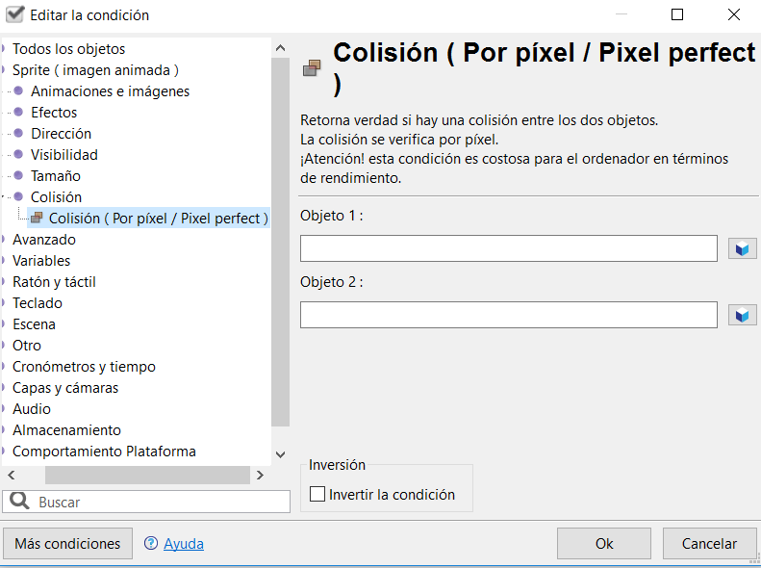

**MUY FACIL.**

Destrucción de objeto tras colisión.

1. Crear el evento con la condición colisión como se ha explicado en el punto anterior. La Los objetos de la colisión serán por ejemplo Objeto 1, y Objeto 2.
2. Añadir la acción en el evento que va destruir uno de los objetos implicados en la condición anterior.

|  |  |  |
| --- | --- | --- |
|  | |  |
| Ruta/comandos | Acción->Todos los objetos->Objetos->Eliminar el objeto | |
| Variables | **Objeto:** El objeto que se quiere eliminar. | |

**MUY FÁCIL.**

Resumen de funciones básicas.

|  |  |  |
| --- | --- | --- |
| Función | Dificultad | Puntuación |
| Creación de un proyecto | Fácil | 7.5 |
| Insertar fondo a una escena. | Media. | 5 |
| Movimiento del personaje en 2 direcciones | Fácil | 10 |
| Salto de personaje en 2 direcciones | Muy fácil | 10 |
| Movimiento de personaje en 8 direcciones | Muy fácil | 10 |
| Disparo de bala. | Difícil | 2.5 |
| Colisión entre objetos. | Muy Fácil. | 10 |
| Destrucción de Objeto tras colisión. | Muy Fácil. | 10 |
| PUNTUACIÓN FINAL | | 65 |
| FACTOR DE CORRECIÓN | | 1 |
| PUNTUACIÓN CON FACTOR DE CORRECIÓN | | 65 |

#### Click Team Fusion

Creación de un proyecto.

La creación de un proyecto en Click Team Fusion se realiza de la siente forma.

|  |  |  |
| --- | --- | --- |
|  | |  |
| Ruta/comandos | File->New | |
| Variables | **Ninguna.** | |

Una vez realizada esta operación el programa automáticamente habré al vista principal de un proyecto donde se puede dar nombre a la aplicación, a la escena, asi como determinar la resolución de la misma y otros parámetros.

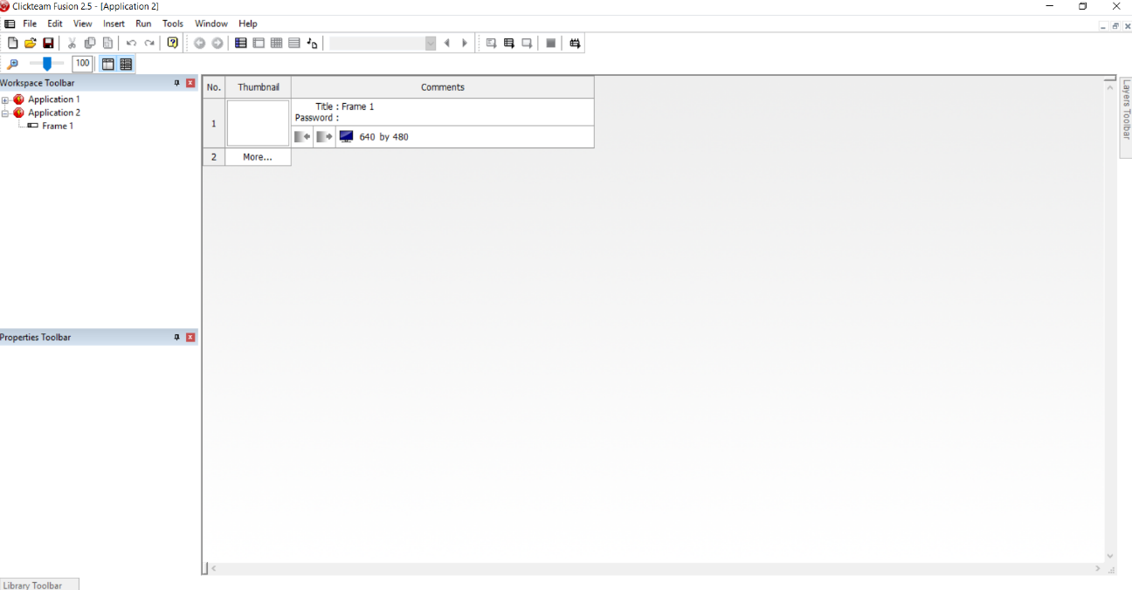

Muy fácil.

Insertar fondo en la escena.

El proceso para insertar fondo en Click Team Fusion es el siguiente:

1. Habrá que pulsar sobre el Frame de la aplicación donde se desea que se situe el fondo.

|  |  |  |
| --- | --- | --- |
|  | |  |
| Ruta/comandos | Insert->New Object->Background->Seleccionar “Backdrop” | |
| Variables | **Image :** Al pulsar sobre “Edit” se abrirá un menú donde se permitirá seleccionar la imagen que se desea que quiera ser el fondo. | |

1. Con este proceso se incluirá la imagen en la escena. Posteriormente arrastrando y escalando la imagen se coloca en el lugar que se desee posicionar.

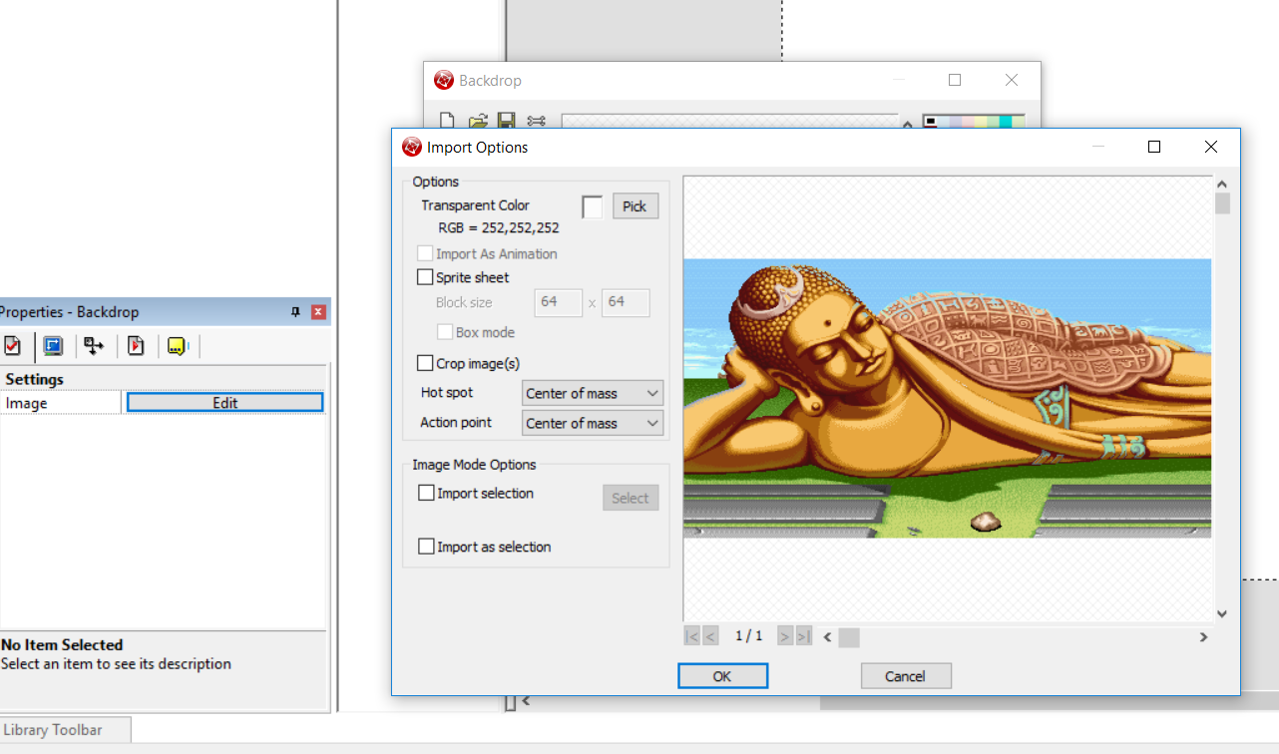

Muy fácil.

Movimiento de personaje en dos direcciones.

1. Primero se debe incluir el Sprite que va a moverse.

|  |  |  |
| --- | --- | --- |
|  | |  |
| Ruta/comandos | Seleccionar el Frame haciendo doble clic -> Insert de la barra superior -> New Object -> All Object -> Active | |

1. Dotar al Sprite incluido de movimiento.

|  |  |  |
| --- | --- | --- |
|  | |  |
| Ruta/comandos | Clic sobre el objeto en la escena -> Menú lateral izquierdo inferior Propierties -Active" pestaña clic en pestaña "Movement" -> Selecionar lista desplegable type "Eight Directions" -> Clic en direcciones -> Dejar seleccionado solo izquierda y derecha | |
| Variables | **Directions:** En este caso será izquierda y derecha.  **Initial Directions:** Dirección a la que se desea que el Sprite este mirando en el momento de iniciar el Frame.  **Speed:** Velocidad de movimiento.  **Deceleration:** Velocidad con la que el personaje desacelera hasta detenerse.  **Acceleration:** Velocidad a la que el personaje acelera hasta alcanzar su velocidad máxima.  **Moving at Star:** Determina si el personaje se está moviendo al inicio de la escena.  **Stick to obstacle:** Si se marca esta opción el personaje al colisionar con obstáculos no se moverá , mientras que si se deja deseleccionada el personaje retrocederá. | |

Media.

Salto de personaje que se mueve en dos direcciones.

Para poder hacer que el personaje salte, no solo se mueva en dos direcciones el proceso es algo más complejo ya que se necesita añadir el motor de física del programa y varios objetos a la escena. El proceso es el siguiente.

1. Añadir dos objetos activos a la escena.

|  |  |  |
| --- | --- | --- |
|  | |  |
| Ruta/comandos | Seleccionar el Frame haciendo doble clic -> Insert de la barra superior -> New Object -> All Object -> Active | |

1. Uno de ellos actuará de plataforma por lo que es conveniente ponerle una imagen sólida, por ejemplo un rectángulo a lo largo de la escena.
2. Ahora hay que aplicar al segundo objeto el movimiento tipo Plataformas físico.

|  |  |  |
| --- | --- | --- |
|  | |  |
| Ruta/comandos | Click sobre el objeto -> Pestaña propiedades -> Movement ->Type-> Seleccionar “ Physics ->”Platform movement” | |
| Variables | **Initial Directions:** Dirección a la que se desea que el Sprite este mirando en el momento de iniciar el Frame.  **Speed:** Velocidad de movimiento.  **Deceleration:** Velocidad con la que el personaje desacelera hasta detenerse.  **Aceleration:** Velocidad a la que el personaje acelera hasta alcanzar su velocidad máxima.  **Use acceleration when changing direction:**  Dedicir si al cambiar de dirección se usa la aceleración o no.  **Climbing speed:** Velocidad de subida por inclinaciones.  **Allow crouch:** Permite que el personaje se agache o no.  **Speed when crouched:** Velocidad con la que el personaje se agacha.  **Jump: - Strength:** Altura del salto.  -**Multiple jumps:** Veces que el personaje puede saltar seguidas.  -**Next Strength:** Altura del segundo salto.  -**Jump while crouch:** Permitir saltar cuando se esta agachado.  -**Appy deceleration to jumping when input stops:** Aplicar o no frenado al pulsar el movimiento del personaje.  **-Horizontal control when jumping:** Permite mover al personaje horizontalmente cuando se esta en el aire o saltando.  **-Control:** Tecla que activa el salto.  **Object:   -Densidad:  -Elasticty:**  **-Gravity Scale:** | |

1. Cuando se aplica este movimiento a un objeto el programa nos avisa que se necesita el motor de físicas incluirlo en la escena para que funcione. Para ello:

|  |  |  |
| --- | --- | --- |
|  | |  |
| Ruta/comandos | Seleccionar el Frame haciendo doble clic -> Insert de la barra superior -> New Object -> Physics -> Seleccionar Physics Engine. | |

1. Ahora el objeto 2, se comporta como un objeto que se mueve sobre plataformas con un sistema de físicas. El siguiente paso es realizar un evento para que el objeto 2 al contacto con el 1, deje de caer y actúe como una plataforma. Para ello primero se crea la condición de la colisión:

|  |  |  |
| --- | --- | --- |
|  | |  |
| Ruta/comandos | Event Editor-> New Condition->Seleccionar Objeto 2->Collisions ->Another Object->Seleccionar Objeto 1 | |

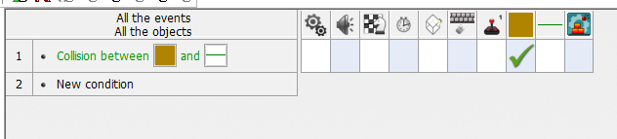

1. Después se seleccionada en el menú visual el objeto 2 dentro de la condición :

|  |  |  |
| --- | --- | --- |
|  | |  |
| Ruta/comandos | Doble click en el cuadro del objeto 2->New action->Seleccionar Objeto 2->Movement->Stop. | |

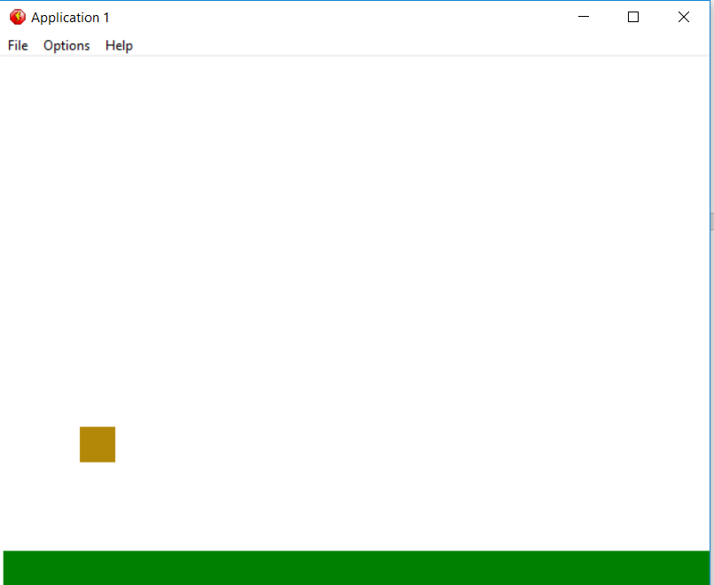

#### Game Maker

#### Construct 2

#### Puntuación

#### Creación de un pequeño proyecto.

#### Click Team Fusion

#### Gdevelop

#### Game Maker

#### Construct 2

#### Puntuación

|  |  |
| --- | --- |
| Primeos pasos | |
| Click Team Fusion |  |
| Gdevelop |  |
| Game Maker |  |
| Construct 2 |  |

|  |  |
| --- | --- |
| Funciones básicas | |
| Click Team Fusion |  |
| Gdevelop |  |
| Game Maker |  |
| Construct 2 |  |

|  |  |
| --- | --- |
| Creación de pequeño proyecto | |
| Click Team Fusion |  |
| Gdevelop |  |
| Game Maker |  |
| Construct 2 |  |

## Criterio 3: Documentación, tutoriales y comunidad.

#### Documentación, foros y tutoriales oficiales.

##### Gdevelop

Gdevelop cuenta con una wiki* colaborativa, con la que se pueden aprender todos los aspectos del programa, tanto la instalación y puesta en funcionamiento del mismo, como los distintos tipos de editores y como funcionan.

Esta wiki colaborativa esta fundamentalmente en inglés, aunque algunos artículos y apartados también se encuentran disponible en castellano y los responsables de la misma permiten que los usuarios colaboren traduciendo las partes de la wiki que todavía no lo están. Por lo que el número de textos traducidos va en aumento.

La documentación está escrita de manera que usuarios de todos los niveles pueden entender y realizar la mayoría de las funcionalidades que en ella se explican.

//imagen de la wiki [http://wiki.compilgames.net/doku.php/gdevelop/documentation //](http://wiki.compilgames.net/doku.php/gdevelop/documentation%20//)

La wiki cuenta con un apartado dedicado a tutoriales en el que primero mediante la realización de un ejemplo básico de un juego de plataformas se enseñen las funciones básicas del programa , el movimiento y control del personaje y la gestión básica del proyecto. Después de este primer tutorial que se recomienda hacer a usuarios principiantes se encuentran una serie de tutoriales que explican determinadas funcionalidades y estos tutoriales están clasificados de la siguiente forma:

**1. Para principiantes:** En este apartado se encuentran todos aquellos tutoriales que son necesarios para poder hacer un uso básico del programa se encuentra el citado tutorial de plataformas, así como otros relativos a la exportación de proyectos y otros de elementos sencillos. *Total: 5.*

**2. Otros tutoriales:** Engloba funciones más avanzadas que expanden y completan a los tutoriales para principiantes. Por ejemplo el uso de variables, la distribución de los juegos , creación de un menú de juego o dos tutoriales de juegos más avanzados para aprender más características del programa.   
*Total: 10.*

**3. Consejos y pequeñas explicaciones:** Recomendaciones para trabajar correctamente y aprovechar al máximo las funciones del programa y pequeños dudas que suelen aparecer recurrentemente a los usuarios.  
*Total: 4.*

**4. Tutoriales avanzados:** Enseñan el uso de las posibilidades superiores del programa. Son tutoriales para los que se necesita gran conocimiento del programa y/o conocimiento de Javascript o C++ ya que en este aparto se explica el uso de este lenguaje para crear eventos personalizados y nuevos comportamientos dentro de los proyectos.   
*Total 6.*

**5. Tutoriales de la comunidad:** Los responsables de Gdvelop van recopilando los tutoriales que creen que pueden ayudar a los usuarios en el manejo del programa, los que consideran más completos o los que por razones de utilidad de lo explicado o por temática que ha realizado la comunidad en sus foros oficiales y les da visibilidad.   
*Total: 36*

*//foto de los tutoriales o de alguno de ellos//*

La mayoría de tutoriales oficiales de Gdevelop contienen además los sprites, backgrounds y todos los recursos que van a hacer falta para seguir la explicación y completarlo, es un punto importante y que ayuda a reducir tiempo en esta fase de aprendizaje ya que no se debe dedicar tiempo a buscar estos elementos.

Los foros oficiales otro de los puntos fuertes de Gdevelop, su comunidad es bastante activa y se puede desde reportar bug detectados en el programa, realizar consultar, mostrar y los juegos desarrollados, así como consultar dudas respecto a la implementación de determinadas funciones. Los foros oficiales están disponibles en inglés no existe versión por el momento en castellano.

###### Tutoriales oficiales realizados.

**How to make a platformer game?**[**http://wiki.compilgames.net/doku.php/gdevelop/tutorials/howtomakeeaplatformergame**](http://wiki.compilgames.net/doku.php/gdevelop/tutorials/howtomakeeaplatformergame)

Es el primer tutoriales que desde la página oficial se recomienda hacer para empezar a entender el funcionamiento general del programa. De hecho en su primer apartado explica el proceso de instalación del mismo.

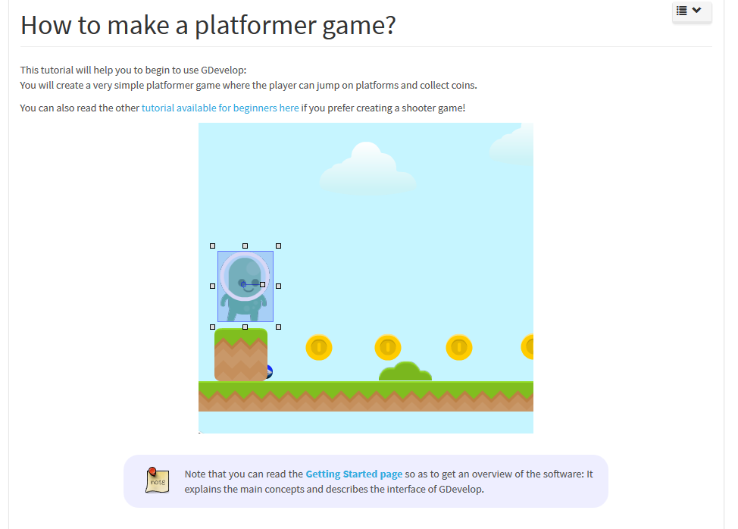

El tutorial en líneas generales es un muy completo ofreciendo una guía muy detallada de todos los pasos que se deben ir realizando en el mismo. Destaca sobre todo en los siguientes apartados:

1. Cuenta con numerosas imágenes que ayudan a visualizar todos los pasos que se deben realizar.
2. Como se ha comentado anteriormente tiene todos los recursos necesarios para completarlo (Sprites y elementos de la escena) en estas fases de aprendizaje donde lo importante que el usuario se familiarice con el entorno de desarrollo es muy adecuado que el mismo disponga de todo los elementos necesarios para maximizar el tiempo dedicado a ello y no a buscar recursos accesorios.
3. El apartado que explica los eventos, está muy bien explicado lo que permite hacerse una idea bastante buena de cómo funciona a nivel lógico.
4. Se facilita tanto un ejemplo compilado en versión web del resultado del tutorial, como el archivo fuente del proyecto por si en algún momento en usuario no sabe realizar alguna acción o quiere comparar su implementación con la del tutorial pueda acudir a este recurso.
5. El tutorial va escalando su dificultad y no repite conceptos, la primera vez que enseña al usuario una nueva función la explica detalladamente con diversas imágenes y textos explicativos, en las sucesivas veces que aparece esa misma acción el tutorial no la detalla en profundidad indica que clase de acción es y en que parte del tutorial la hemos realizado. Lo que ayuda al usuario a intentar realizar las cosas por sí mismo, progresar en su manejo del programa y hace el manual más ameno.

Pero también tiene una serie de inconvenientes de apartados que no están correctos o podría ser mejorables:

1. El tutoriales esta en inglés y pese a que a primera vista esto no supone ningún problema como para marcarlo como inconveniente o elemento que reduce la valoración general del tutoriales, si lo hace el hecho de que el programa se encuentre en castellano con lo que la totalidad de las acciones que se deben llevar a cabo deben ser traducidas por el usuario o identificarlas por los iconos.
2. Algunas imágenes del tutoriales no son correctas. El tutorial consiste en la creación de un videojuego de plataformas, en un apartado explica la creación de monedas en el escenario y su posterior colisión con el personaje, las imágenes que aparecen en este apartado no se corresponden con lo explicado.
3. Partes desactualizadas, en tutorial parece realizado con una versión anterior del programa y hay partes que ahora son distintas en concreto se ha detectado este problema en los apartados que explican la colisión y como crear capas de texto.
4. El tutorial contiene la creación de un enemigo que se mueve por el escenario, la creación de este movimiento está mal explicada y estructurada es complicado entenderla correctamente.

**Beginers Tutorial** <http://wiki.compilgames.net/doku.php/gdevelop/tutorials/beginnertutorial2>

Junto al anterior constituyen son los que dan una primera aproximación al programa y los que se recomienda realizar en un primer momento para aprender las funciones básica y a manejarse con el mismo.

En este tutorial se explica cómo crear un juego de disparos donde un tanque tiene que destruir los tanques enemigos que se mueven hacia él disparando y apuntando con el ratón.

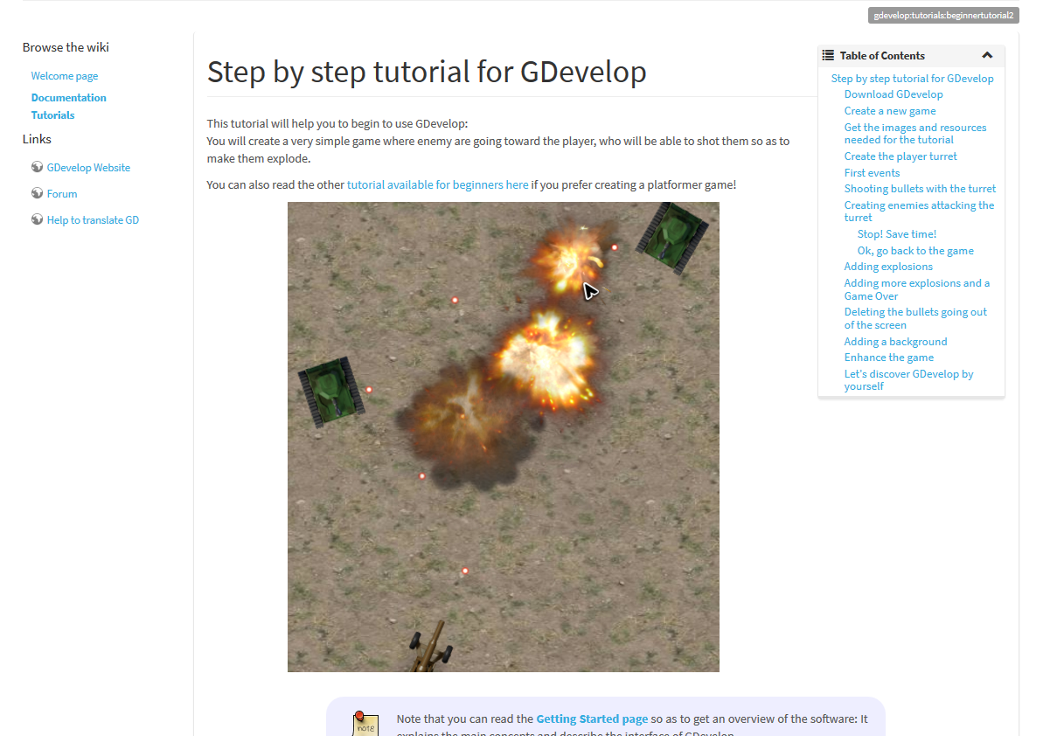

El tutorial comparte con anterior todos los aspectos positivos que este tenían pero por su parte tiene los siguientes inconvenientes o errores:

1. Al igual que anterior el tutorial esta en inglés y el programa en castellano como se ha comentando anteriormente esto produce problemas de coherencia.
2. La parte de la animación de explosión no ésta bien explicada y si se implementa como indica el tutorial aparecerá en un lugar distinto al que se debería aparecer,

para su corrección se pueden realizar dos acciones o ajustar restando a la posición de X e Y para situarla en el lugar correcto o bien crear un nuevo punto en el objeto y que sea este el genere la colisión, en esta prueba se ha optado por la primera solución.

También se han detectado posibles mejoras y modificaciones del tutorial. Son las siguientes:

1. Toda la parte del fin de partida ha sido implementada de forma diferente a la explicada en el tutorial, ya que no era la manera correcta de realizarla en términos de gestión de recursos y un mejor flujo de juego. En el manual cuando un enemigo golpea a un jugador aparece el mensaje de Game Over sobre la pantalla y no sucede nada más y para volver a jugar hay que detener el juego y volver a ejecutarlo.   
   Para mejorar el proceso se ha creado otra escena a la que se cambia con el mensaje de “Game Over” y un botón que permite volver a iniciar el juego.
2. Se ha añadido una variable *puntuación* que se imprimirá en la parte superior de la pantalla y sé que incrementará cada vez que un enemigo sea destruido.
3. Se ha añadido una serie de sub- eventos que conforme la puntuación aumente también lo haga la velocidad de los enemigos, para aumentar dificultad progresivamente.   
   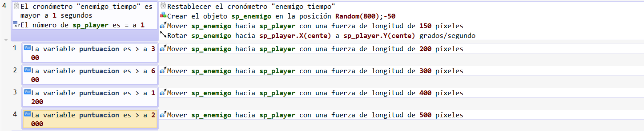
4. La creación de las balas tiene una nueva condición y es que exista un jugador en la escena, esto impide que durante el mensaje de Game Over sobre la escena como proponía la implementación original o en la transición entre la escena de juego y la de fin de juego de la modificación, se sigan creando balas pulsando el botón correspondiente.

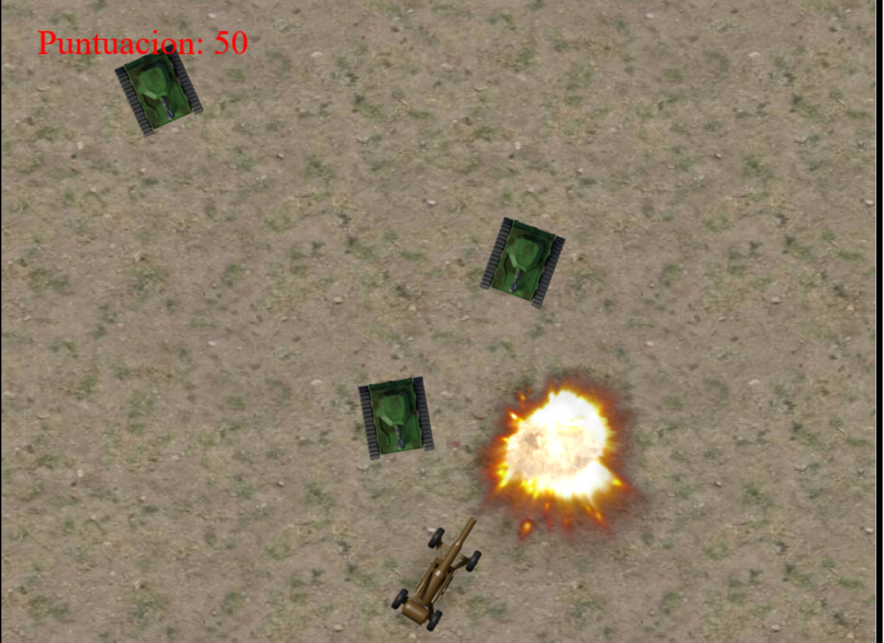

***RESUMEN TUTORIALES REALIZADOS.***

|  |  |
| --- | --- |
|  |  |
| Tiempo dedicado. | **7 horas 4 minutos** |
| Tutoriales realizados | **2** |
| Juegos completos | **1** |
| Errores detectados en los tutoriales | **Pocos** |
| Modificaciones realizadas | **Pocas** |
| Funciones aprendidas en los tutoriales | **-Crear proyectos.**  **-Añadir Sprites.**  **-Añadir fondo a la escena.**  **-Dar movimiento a sprite controlado por el jugador. -Creación de enemigos y objetos en posición aleatoria.**  **-Movimiento automático de enemigos, unidireccional, con cambio de dirección y persecución.**  **-Animación de Objetos: animación de movimiento de jugador, animación salto, y de enemigos.**  **-Rotar Objetos con ratón.**  **-Colisión entre objetos.**  **-Disparo de balas.**  **-Destrucción de objeto tras colisión.** |
| Valoración final | **Muy buenos.** |

*Juegos completos tengo dudas si incluirlo ya que indica si he conseguido realizar un juego completo jugable o un prototipo.

##### Click Team Fusion

El punto central de la comunidad que utiliza, desarrolla o desea iniciarse en el programa es web <http://community.clickteam.com> . Se trata de un web oficial, enlazada con la principal del programa

|  |  |
| --- | --- |
| Documentaciones , tutoriales y foros oficiales | |
| Click Team Fusion |  |
| Gdevelop | 3.25 |
| Game Maker |  |
| Construct 2 |  |

#### Tutoriales y guías no oficiales.

#### Click Team Fusion

#### Gdevelop

#### Game Maker

#### Construct 2

#### Puntuación

#### Comunidades y foros de desarrolladores.

//Explicar en primer punto, que se va mirar en reedit , Taringa, (pensar otras comunidades en ingles o castellano del estilo) y otros foros individuales.

#### Gdevelop

No se han encontrado foros de desarrolladores reseñables fuera de los foros oficiales, toda la comunidad ésta centralizada en ellos.

Tampoco existen comunidades activas a destacar, ni individuales ni dentro de páginas generalista de desarrollo de videojuego. Se pueden encontrar algunos temas sueltos pero la mayoría son de iniciación.

**Reddit**La presencia de Gdevelop en Reddit es meramente anecdótica con tan solo 8 temas abierto y el último mensaje en uno de ellos fue escrito hace más de 4 meses. Además en todos de ellos los desarrolladores del programa remiten a los foros oficiales.

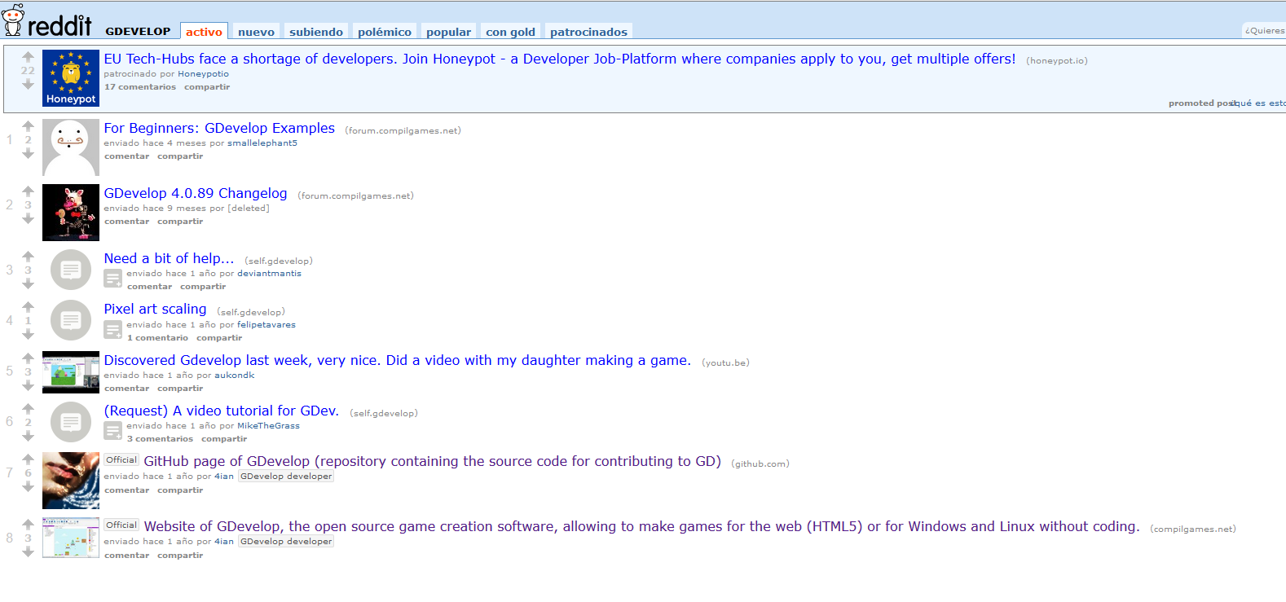

**Taringa.**Existe una comunidad para solo tiene dos miembros y un tema activo por lo que no se puede considerar como tal.

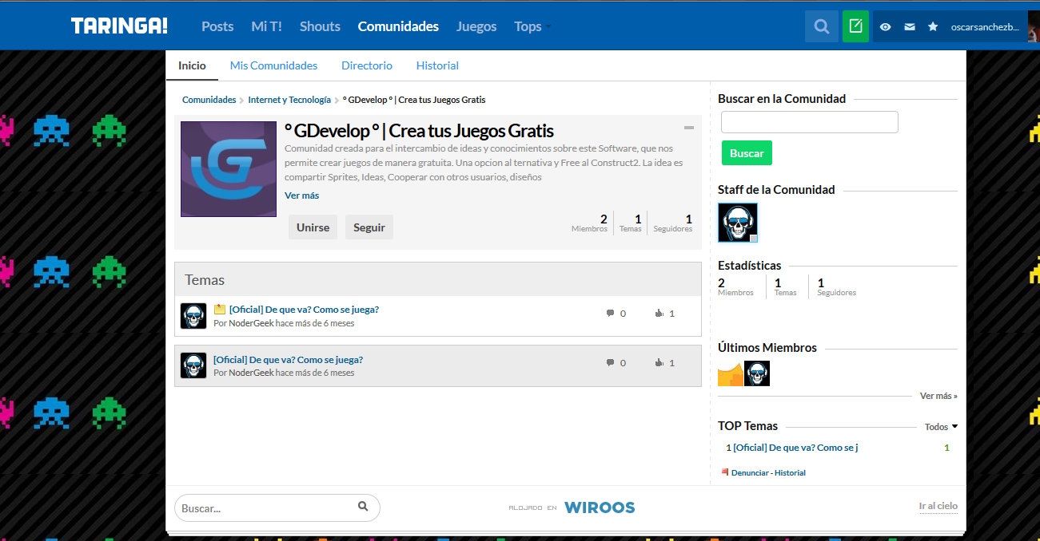

#### Click Team Fusion

#### Game Maker

#### Construct 2

#### Puntuación

|  |  |
| --- | --- |
| Tutoriales y guías no oficiales | |
| Click Team Fusion |  |
| Gdevelop |  |
| Game Maker |  |
| Construct 2 |  |

|  |  |
| --- | --- |
| Comunidades y foros de desarrolladores | |
| Click Team Fusion |  |
| Gdevelop | 0.25 |
| Game Maker |  |
| Construct 2 |  |

|  |  |
| --- | --- |
| En castellano. | |
| Click Team Fusion |  |
| Gdevelop | 0.25 |
| Game Maker |  |
| Construct 2 |  |

#### Game Maker

#### Construct 2

#### Puntuación

## Criterio 4: Conocimientos previos de programación.

#### Click Team Fusion

#### Gdevelop

Durante el desarrollo de los tutoriales se han detectado algunos elementos que hacen referencia directa a la programación y en los cuales

#### Game Maker

#### Construct 2

#### Puntuación

## Criterio 5: Editor Gráfico/Visual.

#### Click Team Fusion

#### Gdevelop

#### Game Maker

#### Construct 2

#### Puntuación

## Criterio 6: Escalabilidad.

### Posibilidad de grandes proyectos.

#### Gdevelop

La función principal de Gdevelop no es la de la creación de grandes proyectos y juegos. Pese a que se pueden llevar a acabo juegos muy complejos, extensiones y visualmente muy atractivos no cuenta con las herramientas que permiten gestionar este tipo de proyectos correctamente.

Tampoco existen ejemplos, como se podrá comprobar en el apartado en que se analizan los juegos creados con Gdevelop la mayoría son juegos de carácter pequeño/medio diseñados para navegador.

#### Click Team Fusion

#### Game Maker

#### Construct 2

#### Puntuación

### Posibilidad de crear funciones y scripts propios

#### Click Team Fusion

#### Gdevelop

#### Game Maker

#### Construct 2

#### Puntuación

### Add-ons y plug-ins

#### Gdevelop

La distribución de Gdevelop incluye una serie de extensiones que incluyen funciones tales como un sistema de partículas, incluir Box3D al juego o un motor de red. Pero fuera de estas extensiones Gdevelop no dispone de add-ons oficiales que puedan extender las funcionalidades que el programa tiene de serie.

Al ser de código abierto y posibilitar que usuarios modifiquen, añadan o mejoren las funciones que el programa trae de serie por lo que existen algunos plug-ins no oficiales, pero por su dificultosa instalación para el usuario medio y la no oficialidad de las mismas, no se incluyen en esta sección.

#### Click Team Fusion

Click Team Fusión cuenta con una serie de extensiones o complementos oficiales, que mejoran el programa o partes del mismo o añaden funcionalidades nuevas. Los add-ons que el programa tiene disponibles se pueden clasificar en los siguientes tipos:

Recursos**:** Estos recursos se encuentran en integrando en el apartado de soporte dentro de la web del programa, constituyen toda una serie de elementos como Sprites , sonidos, background , etc. que van a ayudar a realizar una primera aproximación al funcionamiento de Click Team Fusion ya que es muy importante durante la fase de aprendizaje no perder excesivo tiempo en buscar este tipo de elementos.

Librerías 3D**:** Conjunto de añadidos que permiten trabajar en 3D, para lo que el programa de base no ésta preparado. Por ejemplo una extensión nos permite realizar Raycast entre objetos de la escena u otra que transforma la interfaz de Click Team Fusión para poder trabajar en 3D.

Shaders: Añaden efectos gráficos, cambian la iluminación y sombreado.

Librerías Graficas: Packs de assets, personajes, escenarios u otros elementos que permiten construir las escenas y los juegos. Conjunto de elementos consistentes entre sí que con las que se pueden crear juegos sin la necesidad por parte del usuario de diseñar los elementos gráficos.

Efectos: Permiten añadir a los juegos de una manera rápida, visual y fácil efectos de diferentes tipos. Un ejemplo de este tipo de complemento podría ser efectos climáticos, explosiones o rayos.

Skins: Cambian el aspecto visual de la interfaz, no aportan ninguna funcionalidad extra simplemente cambian el diseño del entorno de trabajo.

Audio: Conjunto de librerías con distintos tipos de sonidos, efectos y música. Son el equivalente en el plano del sonido de las librerías gráficas, permiten al usuario no tener que crear por sí mismo o con ayuda de un tercero todo ese apartado del juego.

Aplicaciones y Herramientas: Este tipo de complementos no aumentan las funcionalidades del programa, ni son extensiones del mismo ni tampoco aumentan las funcionales. Son programas independientes pero que complementan a Click Team Fusion en la producción de un juego ya sea en la fase de creación de Sprites o elementos gráficos o en la etapa posterior cuando el juego está terminado. Encontramos entre este tipo de complementos un codificador de los textos en el juegos para que no sean accesible desde los archivos fuente o de instalación, un creador de mapas de Tiles exportables directamente a Click Team o un creador de animaciones.

Otros: Elementos que no pueden ser clasificado en ninguna de las anteriores categorías.

|  |  |  |  |
| --- | --- | --- | --- |
| Tipo de extensión | Cantidad total | Precio mínimo | Precio máximo |
| Recursos | 16 | Gratuito | Gratuito |
| Librería 3D | 6 | 0.99$ | 11.99$ |
| Shaders | 3 | Gratuito | 11.99$ |
| Librerías Gráficas | 90 | Gratuito | 14,99$ |
| Efectos | 34 | 0.99$ | 24.99$ |
| Skins | 15 | Gratuito | 2.99$ |
| Audio | 40 | Gratuito | 40$ |
| Aplicaciones | 48 | Gratuito | 69,99$ |
| Otros | 25 | Gratuito | 39.99$ |

#### Game Maker

#### Construct 2

#### Puntuación

|  |  |
| --- | --- |
| Posibilidad de grandes proyectos. | |
| Click Team Fusion |  |
| Gdevelop | 1 |
| Game Maker |  |
| Construct 2 |  |

|  |  |
| --- | --- |
| Posibilidad de crear funciones y script propios | |
| Click Team Fusion |  |
| Gdevelop |  |
| Game Maker |  |
| Construct 2 |  |

|  |  |
| --- | --- |
| Add-ons y plug-ins | |
| Click Team Fusion |  |
| Gdevelop | 0.25 |
| Game Maker |  |
| Construct 2 |  |

## Criterio 7: Resultados profesionales.

#### Click Team Fusion

#### Gdevelop

El carácter de software libre y abierto de Gdevelop hace que sea muy complicado determinar que juegos comerciales se han realizado con Gdevelop. Ya que la no necesidad de indicar que ha sido desarrollado con Gdevelop y la posibilidad de modificación, con la que los desarrolladores que trabajan don Gdevelop lo hacen con versiones adaptadas a sus necesidades creadas por ellos mismos o por un tercero hacen que no se pueda obtener una lista concreta de juegos.

Aquí entraría también una dificultad añadida, ya que aunque su obtuviera una lista de juegos creados con la base de Gdevelop con las modificaciones propias de cada estudio, sería complicado determinar qué grado de modificación del código original se considera desarrollado con Gdevelop y cuando la customización es tal que no se puede hablar ya de Gdevelop sino de un motor independiente creado a partir de Gdevelop.

Por lo comentado anteriormente solo se pueden tener en cuenta los juegos que la propia web de Gdevelop indica que han sido desarrollados con el programa.

##### Juegos desarrollados

//Nombre y capturas//

Estos están lejos de tener un resultado profesional y se tratan de pequeños juegos de navegador y que no se pueden catalogar de grandes proyectos, por lo tanto se puede concluir que con el programa original sin modificaciones no existen juegos comerciales salvo el *HELLO EARTH Enthusiast* que además en KickStarted* todavía no el mercado y que es único con juego con cierta complejidad de los analizados.

Visualmente los juegos se alejan mucho de ser excesivamente atractivos y no resultan potentes ni gráficamente ni artísticamente, quedando en ese aspecto bastante limitados y no profesional.

Por el contrario pese a que visualmente los resultados no son buenos, si hay cierta diferenciación entre ellos y no se detectan patrones visuales comunes entre ellos.

#### Game Maker

#### Construct 2

#### Puntuación

|  |  |
| --- | --- |
| Juegos Comerciales | |
| Click Team Fusion |  |
| Gdevelop | 0.5 |
| Game Maker |  |
| Construct 2 |  |

|  |  |
| --- | --- |
| Resultados Visuales | |
| Click Team Fusion |  |
| Gdevelop | 0.5 |
| Game Maker |  |
| Construct 2 |  |

|  |  |
| --- | --- |
| Diferenciación entre los juegos. | |
| Click Team Fusion |  |
| Gdevelop | 2.5 |
| Game Maker |  |
| Construct 2 |  |

## Criterio 8: Estado actual.

#### Gdevelop

Gdvelop se encuentra en constante desarrollo y el equipo responsable ésta en trabajando en todo momento en la creación de nuevas funcionalidades.

Desde la web oficial se puede acceder al panel de trabajo interno en Trello* donde se puede ver las funciones y mejoras en las que están trabajando actualmente, las ya implementadas, las que van a desarrollarse próximamente e ideas sobre próximas mejoras.

//FOTO DE TRELLO DEL <https://trello.com/b/qf0lM7k8/gdevelop-roadmap> //

Con lo que no solo tenemos un flujo constante de actualizaciones, mejoras y corrección de errores, sino que también tenemos toda la información de las inminentes y futuras.

|  |  |
| --- | --- |
| **Estado** | Activo. |
| **Última versión** | 4.0.94 Noviembre 2016 |
| **Frecuencia de actualizaciones** | Constantes. |

#### Click Team Fusion

Pese a que Click Team Fusión se mantiene activo y con actualizaciones constantes, ya está disponible en fase beta la versión 3, que será un producto distinto, que se encuentra actualmente en la parte final de su desarrollo. Por lo que es posible que la versión actual 2.5 deje de tener soporte en un periodo relativamente corto de tiempo.

Lo mismo es aplicable a la frecuencia de las actualizaciones ya que durante el ciclo de vida del programa las actualizaciones han sido frecuentes y con un tiempo relativamente corto entre ellas tanto las relativas a añadir nuevas funcionalidades, mejora de las ya disponibles y corrección de errores. Pero desde que se anunció la nueva versión la frecuencia de las mismas se ha reducido llegando hasta el estado actual donde solo se utilizan para corregir pequeños errores o bugs.

La última actualización importante, la 2.5 que aportaba muchas novedades para los desarrolladores y de estabilidad fue lanzada en Febrero de 2016.

|  |  |
| --- | --- |
| **Estado** | Activo. |
| **Última versión** | 2.5 Febrero 2016. |
| **Frecuencia de actualizaciones** | A menudo, desde el lanzamiento en Beta de la versión 3, infrecuentes. |

#### Game Maker

#### Construct 2

#### Puntuación

|  |  |
| --- | --- |
| Puntuación Estado | |
| Click Team Fusion | 2 |
| Gdevelop | 3 |
| Game Maker |  |
| Construct 2 |  |

|  |  |
| --- | --- |
| Puntuación frecuencia de actualizaciones | |
| Click Team Fusion | 0.5 |
| Gdevelop | 1 |
| Game Maker |  |
| Construct 2 |  |

|  |  |
| --- | --- |
| Fecha desde la última actualización | |
| Click Team Fusion | 0.5 |
| Gdevelop | 1 |
| Game Maker |  |
| Construct 2 |  |

## Criterio 9: Requerimientos y requisitos de los juegos.

### Requisitos de instalación.

### Posibilidades de exportación: Sistemas operativos soportados.

#### Gdevelop

|  |  |
| --- | --- |
| **Plataforma** | **Exportación** |
| **Windows** | A partir de Windows XP SP3*1 |
| **Mac** | Si*1 |
| **Android** | Si*2 |
| **iOs** | Si*2 |
| **Xbox** | No |
| **PlayStation** | No |
| **Html5** | Si |
| **Flash** | No |
| **Windows Store (Mobile y store desktop)** | No |
| **Linux** | Si*1 |

*1 Siempre que el juego se haya desarrollado en dicha plataforma.   
*2 A través de programas externos

Las posibilidades de exportación de Gdevelop son bastante limitadas, no por el número de sistemas soportados, ya que aunque son menos que otros programas cubren los principales sistemas , sino porque se ven condicionadas por el sistema operativo en el que estemos desarrollando.

Gdevelop cuenta con las siguientes opciones de exportación:  
 1. **Exportar a Web:**  Exporta el juego para ser reproducido en la web bajos los standards de HTML5.  
 2.  **Exportar a ejecutable nativo:** Exporta el proyecto para que pueda funcionar en el sistema en el que el juego ha estado desarrollandose, es decir si se ésta trabajando con la versión de Windows el juego que con esta opción solo funciona en Windows.

Hay que añadir también que la exportación a Android e iOs de forma oficial ésta en fase de prueba y aunque se puede realizar, primero realizando una exportación a Web y posteriormente con programas externos como Intel XDK* crear los paquetes Apk e iOs. No se trata de una creación del paquete directa, sino la conversión de un contenido web a otro adaptado para dispositivos móviles. Además el proceso resulta bastante difícil para el usuario medio y puede provocar errores e incompatibilidades que no puede controlar.

#### Click Team Fusion

Todos salvo Windows y HTML5 disponible con módulos independientes del programa base.

|  |  |
| --- | --- |
| **Plataforma** | **Exportación** |
| **Windows** | A partir de Windows XP SP3 |
| **Mac** | No* |
| **Android** | Si |
| **iOs** | Si |
| **Xbox** | Si |
| **PlayStation** | No |
| **Html5** | Si |
| **Flash** | Si |
| **Windows Store (Mobile y store desktop)** | Si |
| **Linux** | No |

*Exportación a Mac anunciada aún no a la venta.

Como muestra la tabla los juegos creados pueden ser jugados, salvo PlayStation, Linux y Mac, a los sistemas y plataformas más populares. Pero la licencia free solo permite exportar a HTML5 y las otras dos disponibles añade Windows por lo que para poder hacer uso de la función de exportación al resto hay que comprar los módulos para cada sistema.

#### Game Maker

#### Construct 2

#### Puntuación

|  |  |
| --- | --- |
| Requisitos de instalación de los juegos. | |
| Click Team Fusion |  |
| Gdevelop |  |
| Game Maker |  |
| Construct 2 |  |

|  |  |
| --- | --- |
| Posiblidades de exportación, sistemas soportados de los juegos. | |
| Click Team Fusion | 2.5 |
| Gdevelop | 1 |
| Game Maker |  |
| Construct 2 |  |

## Criterio 10: Licencias.

#### Gdevelop

GDevelop es un software de código abierto por lo que no tienen ningún coste para el usuario y además puede ver o modificar si tiene los conocimientos necesarios el código fuente del mismo.

Al programa se le aplican varios tipos de licencia dependiendo de la parte del mismo:  
 **la IDE:** Se le aplica una licencia GPL v3*, que permite usar, estudiar, compartir y modificar libremente el software siempre que estas versiones modificas conserven la misma licencia que el programa principal.  
 **Librería del código fuente, la los módulos de exportación nativa y a HTML :** Estas partes del programas están protegidas con la licencia LGPL v3*, que permiten su libre distribución y copias pero no su modificación.  
 **Extensiones:** La licencia de las mismas es la licencia zlib/libpng, que permiten modificar y utilizar el software para cualquier fin sea comercial o no, pero el software no se debe falsificar la autoría de las partes originales y las versiones alteradas tienen que estar identificadas como tal dentro del código.

Gdevelop no tiene módulos externos para la exportación a otros sistemas como el resto de programa a la venta.

### Click Team Fusion

#### Licencias.

Click Team Fusión presenta varios modelos de negocio a los que los usuarios pueden acogerse. El tipo de licencia que se puede elegir a la hora de utilizar el programa son los siguientes:

**FUSION 2.5- FREE EDITION**Con esta versión gratuita podemos realizar las primeras pruebas con el programa y nos permite hacernos una idea de todo lo que se puede realizar. Puede ser un buen punto de partida para conocer el funcionamiento general y la interfaz del programa, pero las restricciones son bastante importantes lo que impiden que sea una opción para trabajar con él, las limitaciones más importantes de la versión free son las siguientes:  
 - Las posibilidades de exportación son prácticamente nulas.  
 - Editor de eventos y gestor de archivos de proyecto no disponible.  
 - Imposibilidad de incluir videos externos en los juegos.  
 -El número de objeto en la escena esta limitado.

Precio: Gratuito.

**FUSIÓN 2.5**  
Elimina las limitaciones que tiene la versión free siendo posible exporta proyectos a Windows, añade un editor de eventos y un gestor de archivos y se permite la inclusión de videos externos con extensión .avi* y .tga*. Además añade toda una serie de características adicionales como son las siguientes:  
 -Posibilidad de utilizar filtros gráficos y de sonido.  
 -Exportar e importa la barra de herramientas y configuraciones del programa.  
 - Creación de nuevas barras de herramientas.  
 - Disponibles extensiones de movimiento de los objetos.  
 - Creación de SDK´s.

La limitación principal de este versión es que tienes que indicar que el programa se ha realizado con Click Team Fusión así como añadir su logo al principio de la ejecución del mismo.

Precio : 79,66€

**FUSIÓN 2.5 Developer.**La versión Developer es la versión superior de todas las disponibles. Elimina la necesidad de indicar que el juego se ha realizado con Click Team Fusión y añade las siguientes características:  
 -Permite cambiar la versión e información del archivo .EXE de la aplicación.  
 -Posibilidad de crear aplicaciones MID.  
 -Creación de sub-aplicaciones dentro de una misma aplicación.

Precio : 219,99€

Como hemos visto estas versiones vienen solo con la posibilidad de exportación a Windows en el caso de la versión normal y la Developer para exportar a otros formatos es necesario adquirir los módulos que permiten crear contenido para otros sistemas.

#### Módulos de exportación

Como se ha visto anteriormente la exportación en los diferentes formatos y sistema operativos que no sean Windows requieren no solo una versión standard o Developer sino que también el módulo correspondiente al formato que se quiere exportar. Los módulos disponibles se muestran en la siguiente tabla.

|  |  |
| --- | --- |
| Sistema/Plataforma | Precio |
| iOs | 99.83€ |
| Android | 69.58€ |
| HTML5 | 59.49€ |
| Windows Store y Xbox | 180,50€ |
| Flash | 59.99€ |

#### Game Maker

#### Construct 2

#### Puntuación

|  |  |
| --- | --- |
| Precio de Licencias | |
| Click Team Fusion |  |
| Gdevelop | 2 |
| Game Maker |  |
| Construct 2 |  |

|  |  |
| --- | --- |
| Modo prueba o licencia free | |
| Click Team Fusion |  |
| Gdevelop | 2 |
| Game Maker |  |
| Construct 2 |  |

|  |  |
| --- | --- |
| Precio módulos de exportación | |
| Click Team Fusion |  |
| Gdevelop | 0 |
| Game Maker |  |
| Construct 2 |  |